Жостовские подносы
Увидел как-то художник цветы, плывущие по воде, нарисовал их на подносе… И сияет теперь поднос – цветник на чайном столе.
А делают и расписывают подносы цветами в подмосковном селе Жостове, где много зелени, воды и лугового простора. А как?
На специально обработанном металлическом листе пишут мастера масляными красками цветы, потом покрывают их блестящим лаком, обжигают на огне.
Раньше жостовские подносы продавали на ярмарках, их охотно покупали крестьяне и горожане. Подносы в ходу и теперь. Ведь каждому люба вещь, радующая глаз, веселящая душу. Сияют на подносе розы, нежные, сочные, глянцем светятся зеленые листья.
История народного искусства росписи подносов насчитывает почти 250 лет. Родился этот промысел на Урале в Нижнем Тагиле, а символом его стала подмосковная деревня Жостово. Именно жостовские изделия приобрели всемирную известность.
Возникновение промысла в Жостове было тесно связано с производством лаковой миниатюрной живописи. Поэтому, вначале подносы, как и лаковые коробочки, делали из «битой бумаги» - так тогда называли папье-маше.
Цветы земли и ее плоды - вот из чего составляют свои букеты подмосковные (жостовские) живописцы. Собранные в плотные букеты ( со стеблем, без него) или в свободные «букеты враскидку»), поставленные в кувшин, в вазу или разложенные на тарелке, они никогда не превращаются в «портрет цветов» или «портрет плодов», хотя мы и узнаем в розе с подноса – розу, а в нарисованном яблоке – яблоко.
Жостовские цветы никогда в точности не повторяют живые цветы, их не пишут с натуры. Это – условное изображение, потому что оно живет по условиям, которые ему диктует плоская, одноцветно окрашенная поверхность подноса, а также воля и фантазия художника – быстрота его руки, легкость его кисти, любовь к яркому, броскому цвету.
Посмотрите, как противопоставлены друг другу цветы – яркие и блеклые, крупные и мелкие, затененные и освещенные.
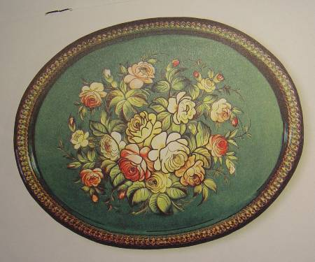
Художник всегда использует игру света на лаковой поверхности, он даже зрительно усиливает ее, очерчивая лепесток цветка ярким контуром или накладывая на его выпуклости яркий блик. Кончики листьев, как говорят, «списываются с фоном», т.е. постепенно теряют цвет.
В большинстве цветов мы узнаем розы, тюльпаны, маки, но есть и придуманные живописцем, сохраняющие лишь самые общие признаки соцветий – лепестки и серединку. Листья вообще «беспородны» - просто листья: длинные или короткие, узкие или широкие. Часто один лист написан тремя цветами – зеленым, желтым, голубым. Цвет с красного цветка может переходить на белый или розовый, на голубом листе часто появляется красная тень.
Жостовские живописцы пишут букеты удивительно быстро. Опытный мастер может расписать за один рабочий день от пяти до десяти подносов. Во время работы поднос постоянно вращают на коленях, чтобы видеть роспись со всех сторон, в развитии и согласовании всех ее частей. Жостовская живопись не допускает небрежности.
Прелесть жостовской росписи заключается также в том, что каждый раз рождается заново: у художника нет букета перед глазами, он сочиняет прямо на подносе – «думает кистью». Такое творчество называется импровизацией.
Техника жостовской живописи непроста и чаще всего делится на шесть этапов:
- Вначале художник наносит замалевок (замалевку, подмалевок). Широкой кистью, в неполную силу краски, очень обобщенно – пятном – он рисует силуэты будущих цветов и листьев, определяя их размер, соотношение частей, основную окраску, форму и расположение на предметах. Полученное изображение еще плоско, блекло. Роспись идет особыми прозрачными (лессировочными) красками так, что нижние слои просвечивают под верхними, придавая им особую яркость, свечение, глубину;
- Второй этап росписи – тенежка (выправка) – особенно наглядно раскрывает сущность такого письма. Тенежкой он именуется очень верно и начинается с прокладки теней, прописки затененных участков тем же цветом, но более темным, и почти сливает их с фоном.
- Третий этап называется прокладкой (перемалевкой). Художник высветляет краски и получает уже ощутимое изображение.
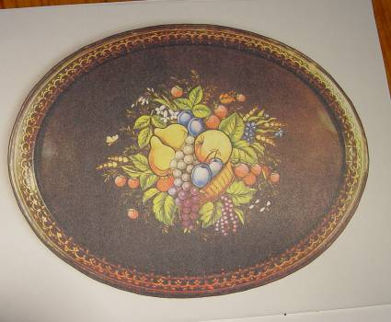
- Четвертый этап – бликовка. Блики, разложенные на выступающих частях цветов, усиливают игру света.
- Пятый этап – чертежка.
- Шестой этап – привязка. Их часто делают вместе. Это прописывание элементов растений и украшение букетов травинками и т.п.
Несмотря на то, что главным в жостовской живописи является роспись, в создании подноса принимают участие многие мастера, в том числе кузнецы, шпатлевщики, лакировальщики, шлифовальщики и «уборочники». Форма подносов разнообразна (30 форм): круглые, овальные, прямоугольные с разнообразными фигурными краями, гитарные и т.д.
Раньше подносы из металлических заготовок выковывали с помощью тонких молоточков кузнецы, придавая краям разную форму и загибая их (для прочности подкладывали под края проволочку).
Чтобы роспись ровно легла на поднос, а краски не потеряли свою яркость и прозрачность, поверхность предмета должна быть идеально гладкой и чистой. Для этого ее грунтуют, шпатлюют, т.е. накладывают специальную смесь (грунт, шпатлевку) из глины, «голландской сажи» и масла, просушивают в печах, шлифуют, покрывают поочередно черным и бесцветным лаком, прочищают пемзой, опять покрывают лаком и только потом расписывают. Сушат подносы почти после каждой операции.
Помимо излюбленных черных фонов привычны в Жостове и цветные: зеленые и синие, «под слоновую кость», разнообразные красные и «золотые».
Цветочной подносной живописью жостовцы занимаются уже более 150 лет. Они являются единственными хранителями ее традиций.

